Aanleggen beplanting en gazon/gras
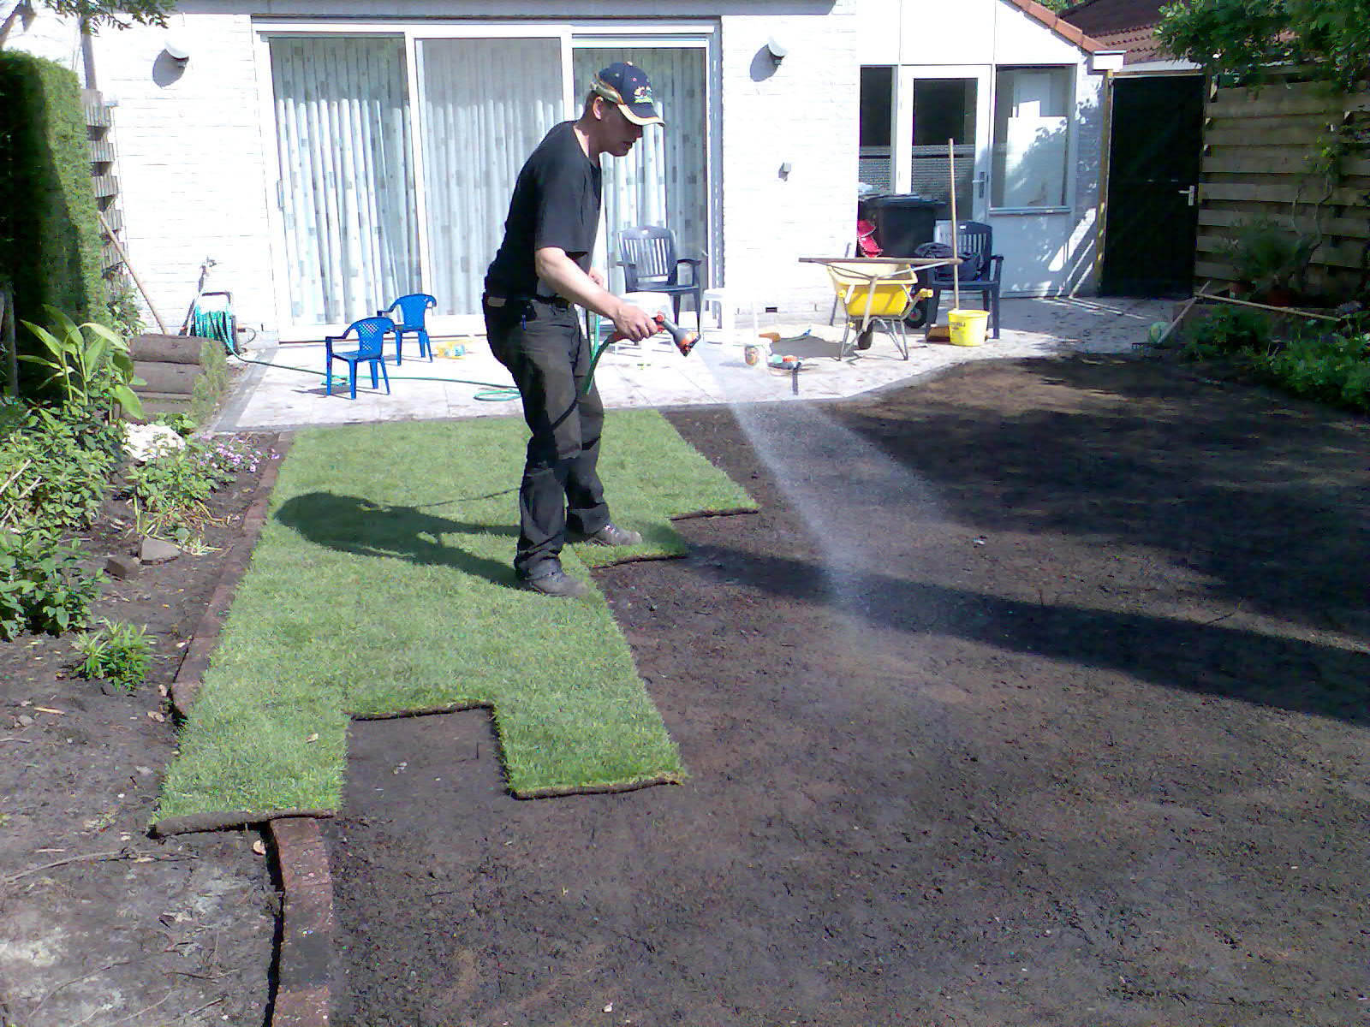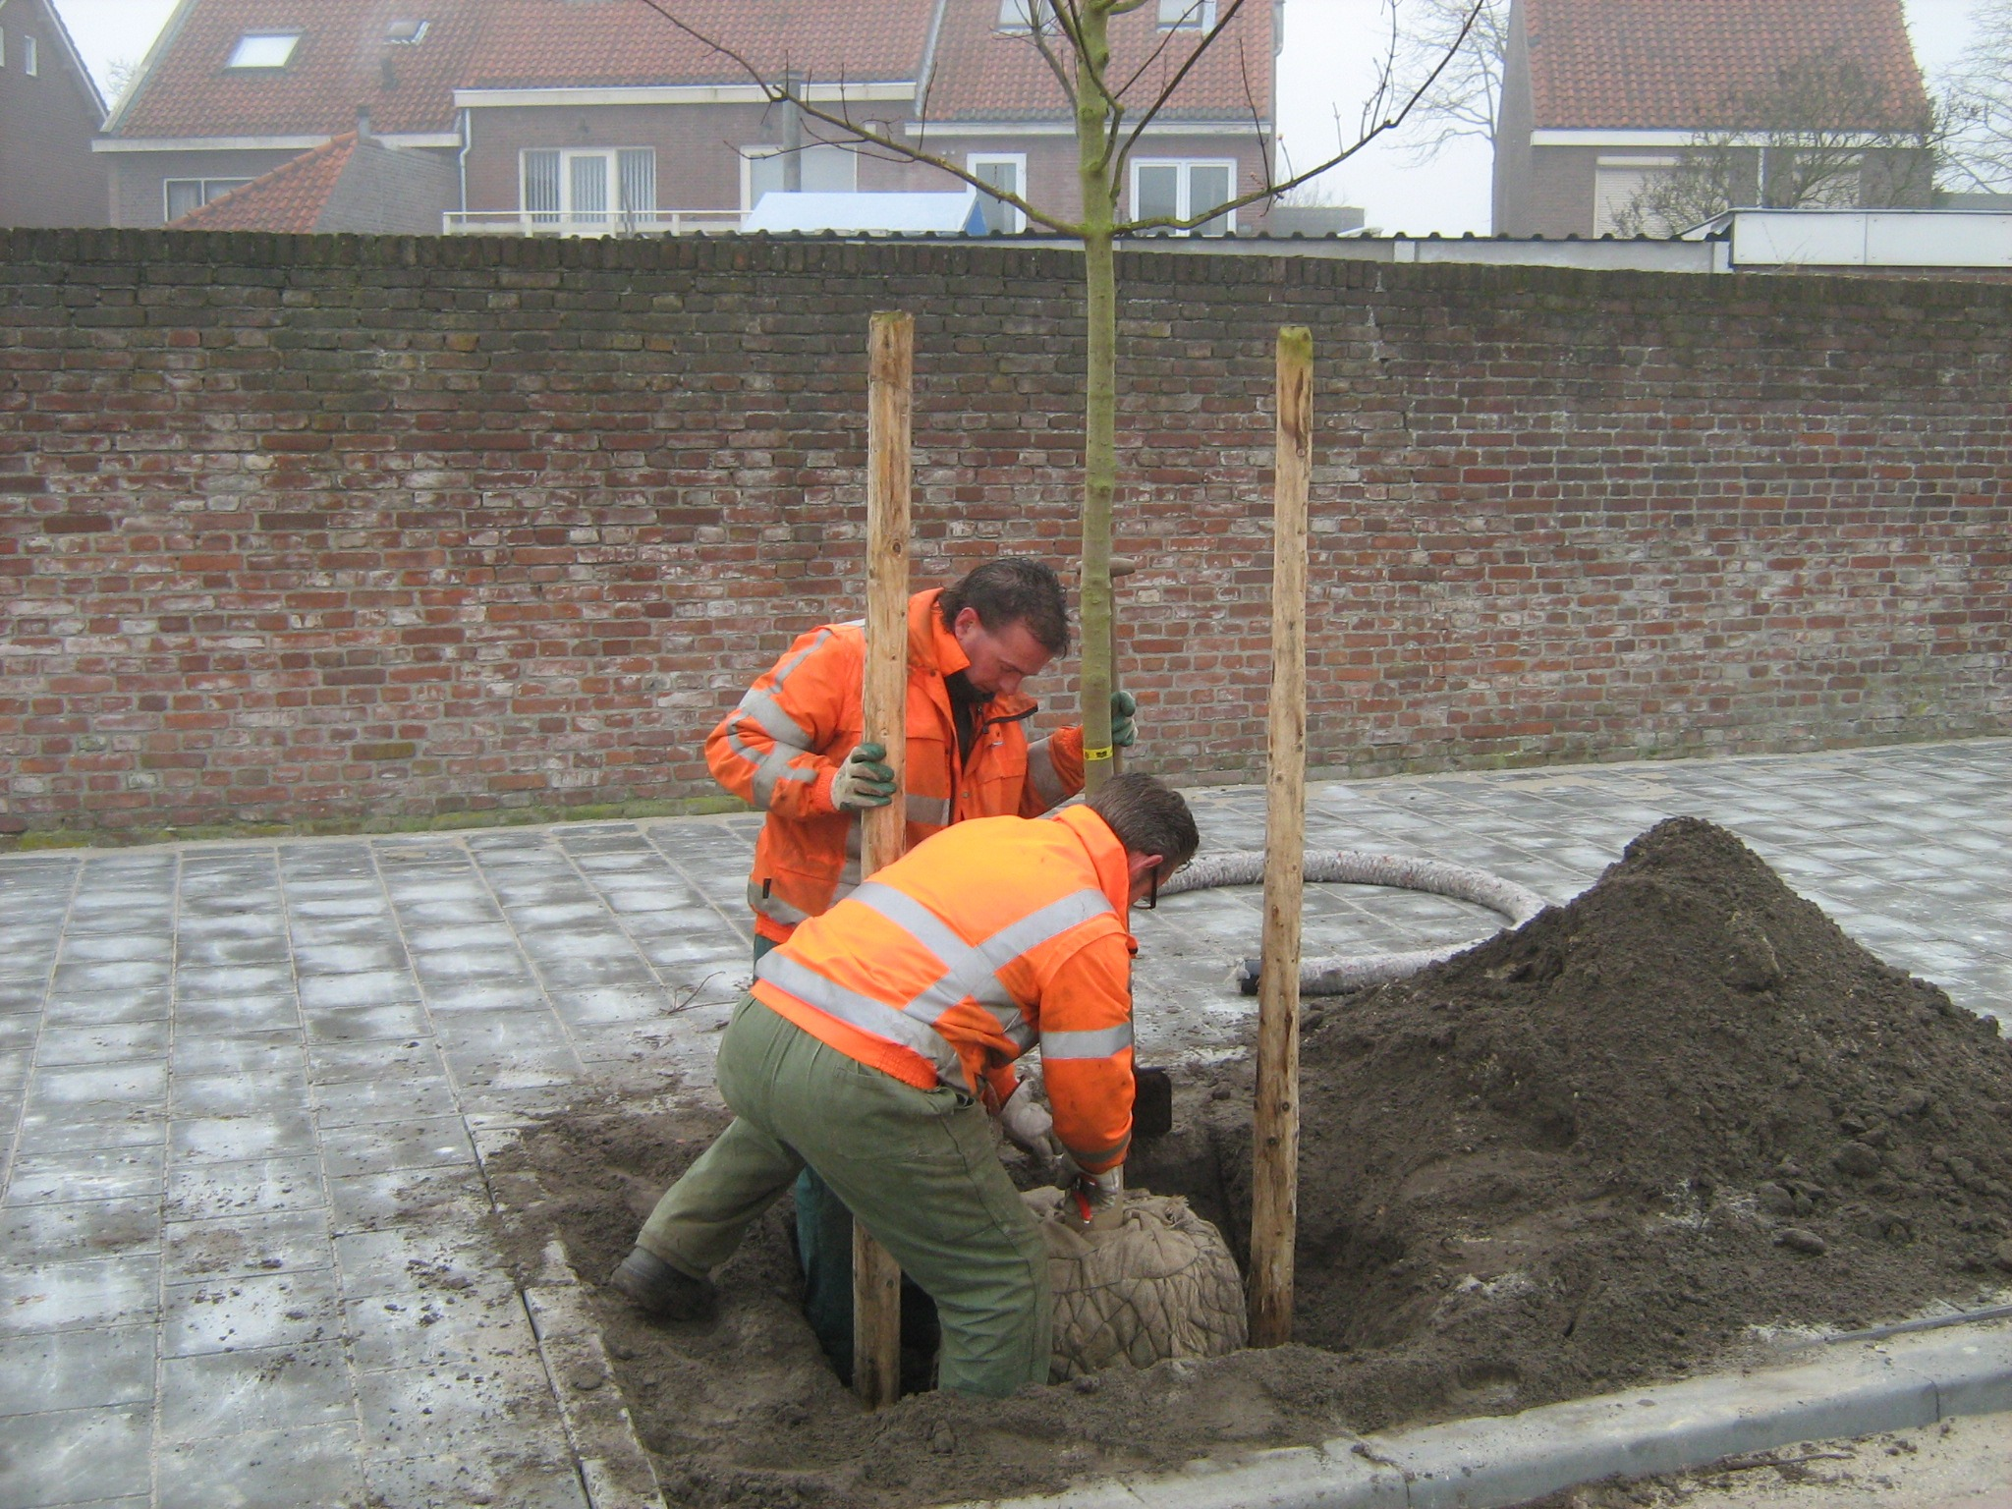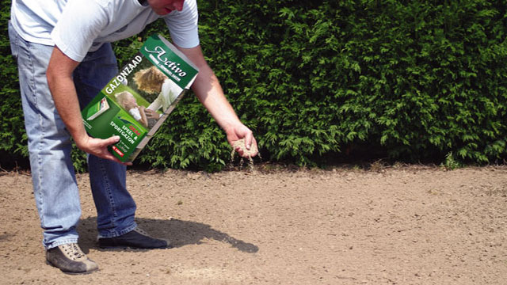

Opleiding: Medewerker Hovenier
Crebo: 25452
Cohort: 2016-2017
Periode: periode 4

Kerntaken en werkprocessen

B1-K1 Uitvoeren werkzaamheden ten behoeve van aanleg/inrichting en onderhoud/beheer natuur, grond en water
B1-K1-W1:
Draagt zorg voor natuur, grond en water

B1-K1-W2:
Hanteert gereedschappen ten behoeve van aanleg/inrichting en beheer/onderhoud
P1-K1 Uitvoeren aanleg en onderhoud tuinen en parken

P1-K1-W1:
Legt tuinen en/of parken aan

Complexiteit: | ☐ | Starter
 | ☒ | Geoefend
 | ☐ | Gevorderd
 | ☐ | Streefniveau
Uitvoering: | ☐ | Individueel
 | ☒ | In groepen van min. 2 en max. 4 personen
Plaats: | ☐ | Op school
 | ☒ | In de beroepspraktijk
Beroepssituatie
In veel groenobjecten komen beplantingen en/of gras voor. Hoveniersbedrijven zijn in het voorjaar bezig met het aanplanten van bomen, heesters, vaste planten en hagen. Door in het voorjaar beplanting aan te planten, kan de klant in de zomer al genieten van een tuin in bloei. Naast het aanplanten van beplanting is de hovenier ook druk met het aanleggen van gazons. Gezien de temperaturen en de vochtigheid is het voorjaar de ideale periode om een gazon aan te leggen.

Doelen van de opdracht
- Je kunt beplantingen en gazons/gras aanleggen.
- Je kunt een werkplanning maken.
- Je kunt machines en gereedschappen op de juiste manier hanteren.
- Je kunt de werkzaamheden op de juiste manier afronden, hierbij hoort het afvoeren van het afval, het werk bespreken en de werkbon invullen.

Opdracht
In deze integrale opdracht assisteer je bij het aanplanten van beplantingen en/of het aanleggen van gazon/gras.
Werkwijze
Voorbereiden
- Overleg met de begeleider in welke tuin je aan het werk gaat.
- Overleg welke werkzaamheden uitgevoerd moeten worden.
- Maak een werkplanning.
- Overleg met de begeleider in de tuin de werkverdeling en werkvolgorde.
- Verzamel de materialen en gereedschappen die nodig zijn voor de uitvoering van de klus.

Uitvoeren

- Breng de beplanting aan en leg het gazon.
  - Bereid de bodem voor ten bate van het aanplanten van de beplanting.
  - Bereid de bodem voor ten bate van de aanleg van het gras/gazon.
  - Plant de beplanting op een vaktechnische wijze aan en laat dit controleren door je begeleider.
  - Leg het gras/gazon op een vaktechnische wijze aan en laat dit controleren door je begeleider.
  - Raadpleeg tijdig de begeleider of opdrachtgever bij eventuele problemen.

Afronden

- Voer het afval af volgens de geldende richtlijnen.
- Maak de gereedschappen en machines schoon en ruim deze op zodat ze gereed zijn voor de volgende gebruiker.
- Vul de werkbon volledig in en laat deze goedkeuren door je begeleider.

Beoordeling

- Evalueer zelf het resultaat en je manier van werken.
- Vul met je begeleider het beoordelingsformulier in.
- Vergelijk de beoordeling van je begeleider met je eigen beoordeling.
- Bespreek de verschillen met je begeleider.

Resultaten
Product | Resultaateisen
Beplanting | - De bodem is voorbereid voor het aanplanten.  - De planten zijn op de juiste plaats aangeplant. Dit volgens het beplantingsplan.  - De beplanting is op de juiste vaktechnische wijze aangeplant.
Gazon/gras | - De bodem is voorbereid voor het aanleggen van een gazon/gras.  - Het gazon/gras is op de juiste plaats aangelegd.  - Het gazon/gras is op de juiste vaktechnische wijze aangelegd.
Werkbon | - De werkbon is correct ingevuld.
Proces | Resultaateisen
Voorbereiding | - Je hebt een correcte werkplanning gemaakt.  - Je hebt de juiste gereedschappen bij je.
Uitvoering | - Je houdt je aan de gemaakte afspraken over werktijden (begintijd, pauzetijd, eindtijd).  - Je draagt de juiste werkkleding, schoenen en Persoonlijke Beschermingsmiddelen (PBM).  - Je houdt rekening met de veiligheidsvoorschriften.  - De samenwerking met collega’s verloopt soepel.  - Bij twijfel en onduidelijkheden raadpleeg je tijdig begeleider of opdrachtgever.  - Je werkt volgens instructie/opdracht.  - Je gebruikt de materialen en middelen op effectieve en bedreven wijze.  - Je werkt zorgvuldig en precies.  - Je voert de opdracht uit binnen de gestelde tijd.
Afronding | - Het afval is afgevoerd volgens de geldende richtlijnen.  - De gereedschappen en machines zijn schoongemaakt en opgeruimd.  - De gebruikte materialen en machines en de gemaakte uren zijn correct verwerkt op de werkbon.

